2020.07.07
柳沿河

- gerrit学习
  - 定义：基于git的代码评审平台
  - 评审工作流程理解
    - 开发人员从审核库中拉取项目
    - 进行修改和开发后push到待添加更改中
    - 对待添加更改中的changes进行review和verify，通过后才能提交到审核库中
  - gerrit使用流程
    - 开发和修改项目
    - 添加修改：git add .（全部或指定文件）
    - 提交：git commit
    - push到远程仓库git push <remote-name>（默认为origin） HEAD:refs/for/<branch name>
  - 代码提交三种状态：
    - Open：一般依次进入review&verify和merge状态；若由于某些原因不能入库，则可以abandon
    - Merged：已合并到库中，无法舍弃abandon，只能撤销revert
    - Abandoned：还原restore后恢复到open状态
  - 代码入库流程
    - code review +2
    - verity +1
    - 由admin进行submit
  - 对提交的几个操作
    - abandon和revert的区别
      - 前者撤销未入库的提交；可以用restore恢复
      - 后者撤销已入库的提交；用submit重新提交（？
    - rebase：自己的提交之前已有其他的提交还未更新本地库，需要rebase后再提交
- git学习
  - 定义：分布式版本控制系统
  - 工作流
    - 工作目录：实际持有文件，add到暂存中
    - 暂存index：缓存更改，commit到HEAD中
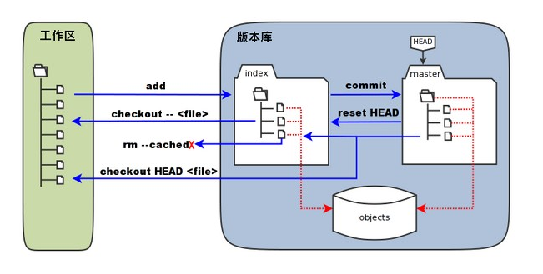
    - HEAD：指向最后一次提交（）

  - 查看目前提交状态：git status
  - 提交更改
    - 创建仓库：在新文件夹下执行git init
    - 检出仓库：克隆本地（git clone /path/to/repository）或远程（git clone username@host:/path/to/repository）仓库
    - 添加更改到暂存
      - git add <文件名>
      - git add . :全部添加
    - 提交：git commit -m “提交信息”
————3、4可合并为：git commit –am “提交信息”
    - push到远程仓库：git push origin <分支名称>
  - 分支使用
    - 查看当前分支：git branch
    - 创建并切换到新分支：git checkout -b <新分支名>
    - 切换回主分支：git checkout master
    - 合并其他分支到当前分支：git merge <分支名>
    - 删除分支：git checkout -d <要删除分支名>
  - 获取和合并远程仓库改动到本地仓库：git pull
  - 手动解决合并冲突后，执行git add <文件名>合并
  - 获取提交ID：git log
  - 添加标签：git tag <标签名，如1.0.0> <提交ID开头10位符号>
  - 查看差异：git diff
    - 默认：尚未提交到暂存区和暂存区中的文件的差异
    - --cached：暂存区和已提交的文件之间的差异
  - 远程库操作
    - 关联远程库：git remote add <远程名，一般为origin> <分支名> <远程库url>
    - 检查是否关联成功：git remote -v
    - fetch远程库：git fetch origin
    - merge到本地库：git merge origin/master
    - pull远程库：git pull origin <分支名，一般为master>
    - push到远程库：git push -u origin master
    - 删除远程库：git remote rm <远程名>
  - git fetch和git pull区别——git pull=git fetch + git merge
    - 前者可以更改远程跟踪分支，后者不能
    - 前者不自动合并到本地仓库，后者会自动合并到本地仓库
    - 前者不改变本地master分支的commit id，后者会将其从1改为2
  - git commit和git push区别
    - 前者操作本地库，后者操作远程库
    - 前者将更改提交到本地库中，后者将修改更新到远程库中
  - 各种撤销
    - 撤销新的工作区更改：git checkout –<撤销文件>——把 暂存区文件拉到工作区替换
    - 撤销已暂存文件：git status后
      - git rm –cached <撤销文件>：把文件从暂存区中删除，不再进行版本跟踪，但保留工作区的文件；若版本库中存在该文件，则对版本库中显示为删除该文件
      - git reset – <撤销文件>——取消对文件的暂存
    - 撤销已提交文件：
      - git checkout HEAD <撤销文件>：用HEAD指向的提交覆盖暂存和工作区——回滚到上次提交，同时覆盖暂存和工作区
      - git reset –option HEAD – <撤销文件>——回滚到任意一个提交，可以指定覆盖区域
        - reset –soft：HEAD指向之前的某个提交，此时暂存和工作区相同，和HEAD不同
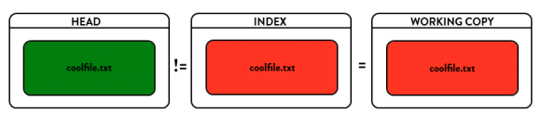
        - reset –mixed：将HEAD指向的提交替换暂存区，此时HEAD和暂存区相同，和工作区不同
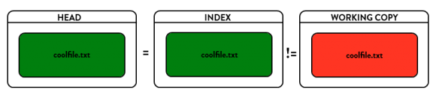
        - reset --hard：
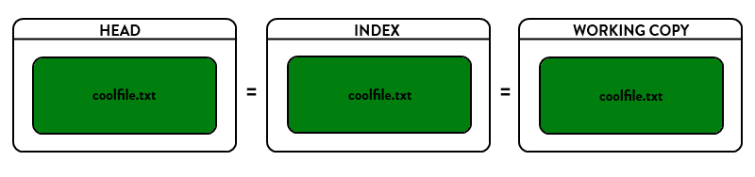
    - 撤销未加入暂存的修改：git clean -f（强制删除）
    - 撤销某个版本，保留其他版本：git revert
- cherry-pick：当我们需要在本地合入其他分支的提交时，如果我们不想对整个分支进行合并，而是只想将某一次提交合入到本地当前分支上，那么就要使用git cherry-pick了——相当于对之前的提交再次提交
    - 使用方法
      - gerrit服务器上在线使用，填写要提交到的分支即可
      - 命令行：git cherry-pick <要合并到当前分支的提交的change-id>
    - 若产生冲突，先解决冲突
- repo学习笔记
  - 作用：在android环境中更加方便地使用git
  - 使用步骤
    - repo安装：下载文件并设置环境变量，或者添加到/usr/bin
    - 创建目录并初始化：repo init -u manifest文件url [选项]
    - 同步：repo sync
    - repo start <分支名称> <项目|--all>
    - 开发后用相应git命令进行提交和合并等操作
  - 常用命令
    - repo start 工作分支名 <项目名|--all>
    - repo status：查看工作树状态
    - repo branches：查看本地工作树上的工作分支情况
    - repo abandon <分支名称>：删除指定分支
    - repo upload [<项目>...]|[--replace <项目>]：向gerrit提交本地的修改

三个区域：工作区，暂存区，版本库；HEAD是一个指针指向当前分支，而当前分支指向最新的一次提交；当有新文件出现在工作区，通过add-》commit到版本库实现对它的版本追踪，此时三个区域的文件保持版本一致；当被追踪的文件被修改时，git status显示暂存区和工作区的差异（如修改，删除），通过add将更改添加到暂存区，commit后三个区域再次保持一致；想要撤回工作区对文件的修改，则通过checkout将暂存区文件覆盖工作区实现；想要回滚到上一版本，可通过checkout HEAD来用上次的提交版本覆盖，或通过reset HEAD命令指向指定旧版本，并通过reset选项（soft，mixed，hard）覆盖指定的区域来实现版本回溯；

